ГККП Мангистауский гуманитанный колледж имени
Мурын жырау Сенгирбекулы

«Утверждаю»
Зам.директора по воспитательной работе
______________Сармалаева С.К.
«______»_______________ 2019 г.

План-конспект внеклассного
Мероприятия

Тема: : «День Первого Президента Республики Казахстан»
Группа: ШБ-16/2
Дата: 30.11.2019 г.

Руководитель группы : Жанабаева А.Б.

Ақтау - 2019 г.
Тема: «День Первого Президента Республики Казахстан»
Цели:  - Раскрыть важную роль Президента Н. А. Назарбаева в формировании независимого РК; Познакомить с историческими событиями развития и становления нашей страны РК;  - Развивать речь, память, мышление учащихся, расширять кругозор;  - Воспитывать казахстанский патриотизм, уважение и любовь к истории, культуре и традициям народа, побудить детей к изучению своей страны.  Задачи:  - Способствовать формированию взглядов подростающего поколения на роль Президента в становлении и развитии Республики Казахстан как независимого государства.  - Содействовать развитию культурно-исторических, духовно-нравственных ценностей молодежи Казахстана. | Ресурсы:  (иллюстрации, слайды)
Ход внеклассного мероприятия:  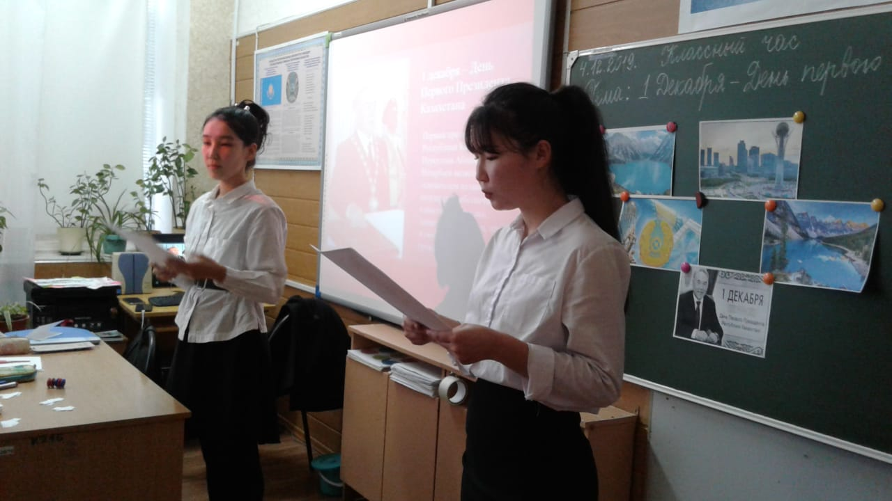  Ход классного часа:  Звучит Гимн. А сейчас прошу всех встать. Звучит гимн Республики Казахстан  1 ведущий: .Елімнің атын айтсам - Қазақстан,  Жерімнің атым атсам- Қазақстан!  Қойнауы қазынаға толған мекен,  Байлығым атын айтсам – Қазақстан!  Ел тарихы, жер тарихы – өзіміз,  Болашақтың қасиетті көзіміз.  Барлық ұлтпен бауырласып жетерміз,  Ақ-қараны тіліп тұса сөзіміз.  2 ведущий: Наша страна, где солнце всходит,  Где президент с народом за одно,  Где жизнь страны, народа, президента,  Цветет под солнцем золотым!!  Дорогие друзья! Наше праздничное мероприятие, посвящается Дню Первого Президента Республики Казахстан! 1 декабря –вся страна, весь народ Казахстан с гордостью отметит День Первого Президента Республики Казахстан. А ведь что такое стабильность и согласие? Это семейное благополучие, безопасность, крыша над головой. Мир - это радость отцовства и материнства, здоровье родителей и счастье наших детей. Мир - это стабильная работа, зарплата и уверенность в завтрашнем дне. Мир и стабильность - это общенародное достояние, которое нужно каждодневным трудом защищать и укреплять.  1 декабря 1991 года первый раз в истории всенародно избрали Президента Казахстана. И сегодня, дальновидная политика Первого Президента – Лидера Нации Н.А. Назарбаева вывела Независимый Казахстан на передовые позиции в центрально-азиатском регионе, СНГ и получила признание на международной арене.  Н.А. Назарбаев – самый первый Президент Республики Казахстан.  Под его руководством Казахстан стал независимым государством, самостоятельным.  У Казахстана есть свои символы: герб, флаг, гимн, слова которого были написаны при участии Президента.  - Прежде всего, нам нужно сейчас разобраться, что означает слово президент? (ответы)  - Президент является главой государства, его высшим должностным лицом.  Президент - символ и гарант единства народа и государственной власти, символ прав и свобод человека и гражданина.  Видеоролик про Первого Президента Республики Казахстан  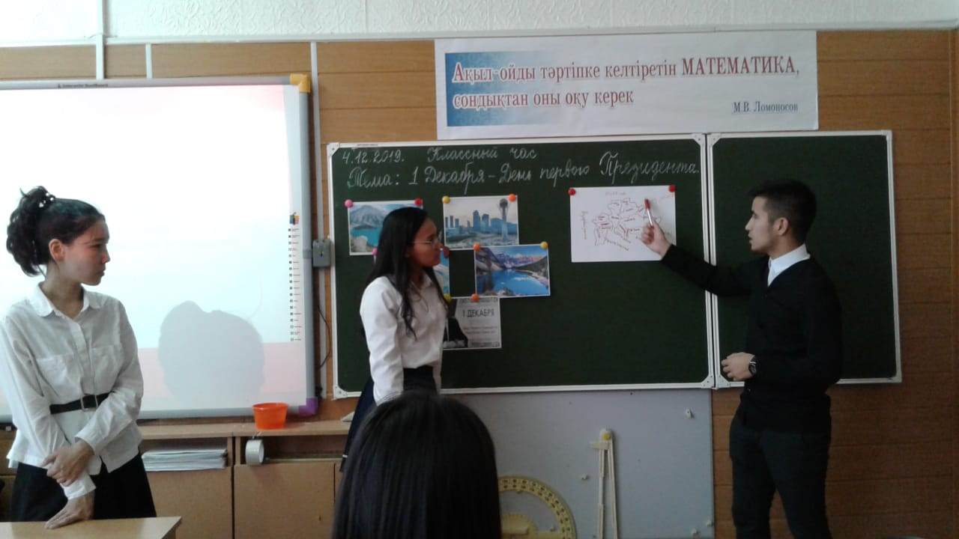  Продолжите предложения:  Нурсултан Назарбаев – Лидер Нации  Нурсултан Назарбаев родился 6 июля 1940 года в селе Чемолган Каскеленского района Алма-Атинской области Казахской ССР в семье Абиша и Альжан, которые работали в сфере сельского хозяйства.  В 1967 году окончил ВТУЗ при Карагандинском металлургическом комбинате. Трудовой путь начал в 1960 году рабочим стройуправления треста «Казметаллургстрой» в г. Темиртау Карагандинской области. Затем работал чугунщиком разливочных машин, горновым доменной печи на карагандинском металлургическом заводе, дальнейший путь был связан с общественной и партийной работой.  Жена — Назарбаева Сара Алпысовна — инженер-экономист. В настоящее время возглавляет Международный детский благотворительный фонд «Бөбек» («Малыш»).  У Н.Назарбаева три дочери:  Дарига — доктор политических наук; депутат Мажилиса Парламента Республики Казахстан;  Динара возглавляет Фонд образования имени Н. А. Назарбаева, крупный акционер Народного банка Казахстана..  Алия занимается бизнесом, руководит строительной компанией «Элитстрой».  У Н. А. Назарбаева — семь внуков и два правнука.  Переведите слова:  Ел – страна – country  Мемлекет – государство – government  Отан – Родина – Motherland  Тәуелсіздік - Независимость – Independent  Заң – закон – law  Халық – народ – nation  Мереке – раздник – celebration  Әнуран – Гимн – Anthem  Елтаңба – Герб – Emblem  «Собери пословицу»  Учащимся раздаются пословицы о Родине, в разрезанной форме. Необходимо собрать и прочитать. Объяснить смысл пословицы.  Если дружба велика - будет Родина крепка!  Одна у человека мать – одна у него и Родина!  Родину, как и родителей, на чужбине не найдёшь.  Любовь к Родине сильнее смерти.  На чужой стороне Родина милей вдвойне.  Одна у человека родная мать, одна у него и Родина.  Береги землю родимую, как мать любимую.  Творческая работа нарисовать карту Республики Казахстан  Викторина  1. Основной закон Республики Казахстан? Конституция  2. Согласно Конституции, страна утверждает себя демократическим, светским, правовым и социальным государством  3. Когда в Казахстане празднуют День Независимости? 16 декабря  4. В каком году столица Казахстана получила название Астана? В 1998 году  5. Дата избрания Н.Назарбаева Президентом Республики Казахстан?  1 декабря 1991 г  6. Страна делится на шестнадцать (четырнадцать) областей и четыре (два) города республиканского значения.  7. Денежная единица в Казахстане? Тенге  8. Что празднуют в Казахстане 30 августа? День Конституции  9. Численность населения Республики Казахстан? 18 570 300 чел. (2019 г.)  10. Сколько представителей национальностей и этносов проживает на территории Казахстана? 150  11.Какие знаки отличия есть у Президента Республики Казахстан? Нагрудный знак, штандарт, "Алтын Кыран" ("Золотой Орел")  12. Назовите как называется резиденция Президента Республики Казахстан? Акорда  13. Монумент в столице Казахстана, один из основных достопримечательностей города высотой 97 метров. Байтерек  14. Назовите дату, когда Астана была переименована в Нурсултан. 23 марта 2019 года  Рефлексия.  1. Если вы по утрам с радостью идете в школу, помашите правой рукой.  2. Если вы цените в людях честность и порядочность, сделайте шаг вперед.  3. Если вы уверены в своих силах, топните ногой.  4. Если вы считаете, что мы должны уважать права людей, независимо от их национальной и социальной принадлежности, сделайте шаг назад.  5. Если вас волнует судьба вашей страны, хлопните в ладоши.  6. Если вы считаете себя патриотами, поднимите обе руки вверх.  7. Если вы верите в то, что ваша страна займет достойное место в мире, протяните обе руки вперед.  8. Если вы верите, что будущее страны зависит от вас, возьмитесь за руки  Итог: Молодцы! Я думаю ответив на мои вопросы мы теперь можем с уверенностью сказать что вы станете настоящими гражданами РК. От вас зависит будущее нашей страны. А я желаю вам любить свою Родину, уважать нашего президента за его большой вклад в нашу страну.  1ведущий: Наше праздничное мероприятие, посвященное Дню Первого Президента Республики Казахстан подошло к концу. Спасибо за внимание!  2 ведущий. Қош сау болыңыздар!  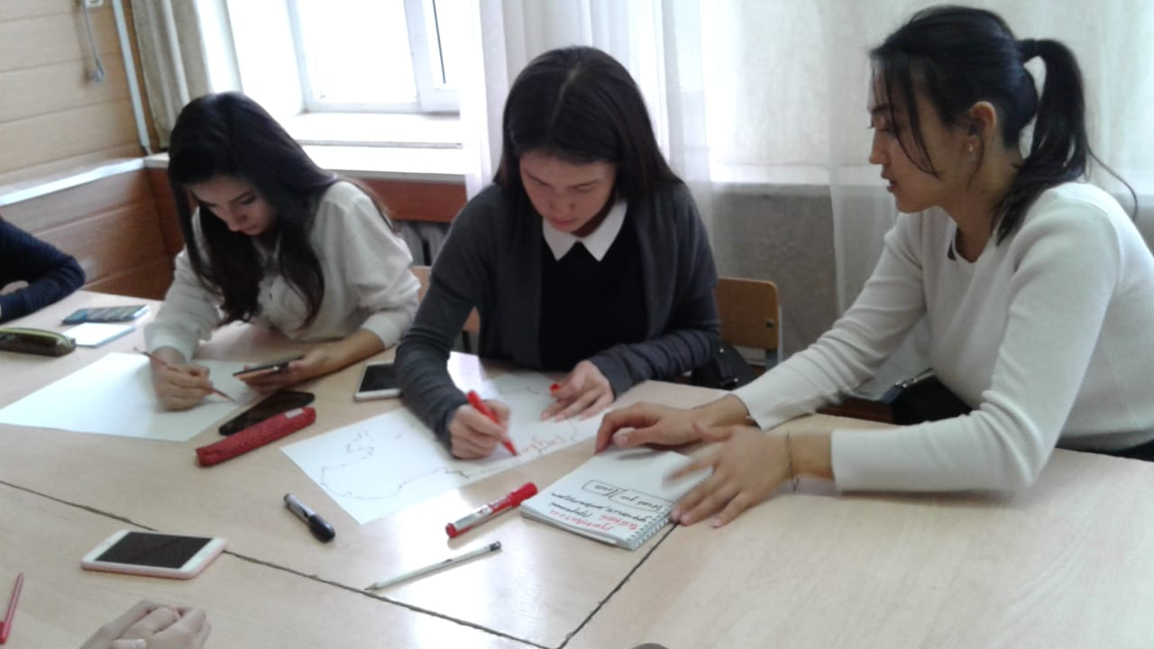 | Аудиозапсиь, видеорлик,  карточки с пословицами, плакаты А3 для творческой работы подгрупп

Рефлексивный отчет о проведенном внеклассном мероприятии
на тему«День Первого Президента Республики Казахстан»
Дифференциация – каким способом вы хотите больше оказывать поддержку? Какие задания вы даете учащимся для самореализации своих возможностей? |  | Оценивание – как Вы планируете проверять уровень усвоения материала учащимися? | Охрана здоровья и соблюдение техники безопасности
Распределение заданий по рабочим группам, на основе произвольного распределения |  | Работа групп выполняется через обратную связь, самими учащимися и посредством вопросов от учителя, символические оценки. | Здоровьесберегаю-щие технологии – физ.минутка.
Рефлексия по содержанию внеклассного мероприятия  Была ли реальной и доступной цель внеклассного мероприятия ?  Все ли учащиеся достигли цели в реализации содержания внеклассного мероприятия? Если учащиеся еще не достигли цели, как вы думаете, почему? Правильно проводилась дифференциация на внеклассном мероприятии?  Эффективно ли использовали вы время во время этапов внеклассного мероприятия? Были ли отклонения от плана и почему? | Используйте данный раздел урока для рефлексии. Ответьте на вопросы, которые имеют важное значение в этом столбце.
Цель и задачи внеклассного мероприятия планировались в соответствии с уровнем развития понятийного мышления учащихся, с учетом развития их познавательных процессов и уровня речевых умений.
На мой взгляд весь коллектив учащихся осознал и понял содержание рассматриваемой на внеклассном мероприятии общественно-политической тематики и ее значимость для полноценного становления мировоззрение и гражданской позиции каждой личности . А это значит усвоили содержание предложенного материала для обсуждения и анализа. Дифференциация практических вопросов и заданий я думаю осуществлялась грамотно , так как учащиеся не испытывали сложностей в понимании их сущности и соответственно с их реализацией.
Запланированное время использовалось рационально, что позволило обеспечить активное включение каждого участника в работу и избежать аппатии и снижения работоспособности на протяжении внеклассного мероприятия
Итоговая оценка
Какие моменты прошли действительно хорошо (принимайте в расчет, как преподавание, так и учение)?
1.Творческая работа нарисовать карту Республики Казахстан
2.Викторина
Какие моменты могли бы улучшить Ваше мероприятие (принимайте в расчет, как преподавание, так и учение)?
- Составление творческих мини-эссе на тему «Мой Президент», позволивших бы развить у будущих специалистов навыки установления причинно-следственных закономерностей и умение на их основе строить собственные умозаключения
Что нового я узнала из этого внеклассного мероприятия о своей группе или об отдельных учащихся, что я могла бы использовать при планировании следующего классного часа?
- коллектив учащихся работоспособный,
- уважением и доброжелательностью в адрес каждого учащегося можно решить многие сложности в негативных поведенческих реакциях со стороны обучающегося,
- использовать больше тестового материала и игровых заданий профессиональной направленности и духовно-нравственного, гражданско- правового содержания для:
- постепенного формирования профессионального самосознания будущего специалиста.

ГККП Мангистауский гуманитанный колледж имени
Мурын жырау Сенгирбекулы

«Утверждаю»
Зам.директора по воспитательной
работе
______________Сармалаева С.К.

«______»______________ 2019 г.

План-конспект внеклассного мероприятия

Тема: «День Независимости Республики Казахстан»
Группа: ШБ-16/2
Дата: 12.12.2019 г.

Руководитель группы : Жанабаева А.Б.

Ақтау - 2019 г.

Тема: «День Независимости Республики Казахстан»
Цели:  Воспитание Казахстанского патриотизма.  Задачи:  Ознакомить и повторить знаменательные даты, касающиеся дня Независимости Республики Казахстан.  Повышение интеллектуального уровня учащихся, развитие познавательного интереса учащихся к истории родной страны.  Воспитание патриотизма, любви к Отечеству | Ресурсы:  (иллюстрации, слайды)
Ход внеклассного мероприятия:  Организационный момент.  Вступительное слово учителя.  — Дорогие ребята, мы с вами живем в замечательной стране, в Республике Казахстан, просторы ее огромны, и если бы захотели совершить путешествие по ее территории, то нам бы потребовалось очень много времени  — Ребята, скажите, пожалуйста, какой праздник приближается к нам?  (день Независимости)  — А что вы знаете об этом празднике?  — Вот сегодня мы с вами поговорим, как же наша страна пришла к Независимости.  — 16 декабря в нашем государстве отмечается День Независимости. Большим событием в истории государства было принятие 16 декабря 1991 года Закона «О государственной независимости Республики Казахстан». Этот день стал был днем исполнения многовековой мечты казахского народа о свободе и независимости. 16 декабря – навеки великий национальный праздник.  Основная часть.  — Для исполнения Государственного Гимна Республики Казахстан прошу всех встать.  А теперь ребята давайте встанем в полукруг. Говорят, как день начнешь, так его и проведешь. Давайте начнем наш сегодняшний день с улыбки, улыбнемся друг другу и с таким настроением проведем классный час.  А сейчас, я хочу попросить вас рассчитаться на 1-2-3. (после того, как рассчитались)  И так первые садитесь за 1 стол, вторые за 2 и третьи за 3.  А давайте-ка посоревнуемся в ловкости, знании, умении между командами.  I тур «Что вы знаете?»  У каждой команды будет своя тема, и на подготовку дается 3 минуты.  1 команда «Символы РК»  2 команда «Президент РК»  3 команда «Республика Казахстан»  Интересные факты о Казахстане (слайд)  1. Казахстан — крупнейшее государство, расположенное одновременно и в Европе, и в Азии, не имеющее при этом собственного выхода к океану. А еще в Казахстане три часовых пояса.  2. Самой большой в мире высокогорный каток — «Медео» — расположен в Казахстане (в 16 км от Алматы, на высоте 1691 м над уровнем моря). На нём установлено 170 рекордов.  3. В Казахстане наиболее высокие показатели потребления чая: 1,2 кг в год на душу населения. В Индии, например, употребляют 650 граммов на человека. Объёмы чайного импорта в Казахстане составляют $100 млн в год, причем зелёный чай здесь не популярен.  4. Второе по размерам непересыхающее солёное озеро в мире — Балхаш — находится в Казахстане. Половина его воды пресная, половина — солёная. Феномен до сих пор не объяснён учёными.  5. Самый молодой и самый крупный музей в Центральной Азии — Национальный музей Республики Казахстан. Входит в десятку крупнейших экспозиций мира.  6. Самое северное пристанище розовых фламинго — Коргалжинский заповедник — находится в Казахстане. Популяция прилетающих достигает 35 тысяч. Заповедник внесён в список ЮНЕСКО.  II тур «Викторина, даты»  За каждый правильный ответ команда получает балл. И так начнем…  - Когда были утверждены первые государственные символы? (4 июня 1992 год)  - Когда состоялись первые всенародные выборы Президента РК? (1 декабря 1991 года)  - В каком году родился Н. А. Назарбаев? (1940 году)  - В каком году был принят новый государственный гимн? (2006 год)  - В каком году г. Акмола была переименована в Астану? (1998 год)  - Когда была принята Конституция РК? (30 августа 1995 год)  - Когда была введена национальная валюта РК? (1993 год, 15 ноября)  - Когда Казахстан обрел независимость? (16 декабря 1991 год)  - В каком году за Н. А. Назарбаевым был официально закреплен статус Первого Президента РК - лидера нации? (15 июня 2010 год)  - В каком году мы праздновали двадцатилетие РК? (2011 году)  III тур «Нарисуйте Казахстан» Творческая работа  1 стол, вы рисуете прошлое Казахстана.  2 стол- настоящее Казахстана.  3 стол- будущее Казахстана.  Спасибо, было очень интересно.  Заключительная часть.  Учитель: «Наше знамя – независимость. Наша цель – мир и благоденствие. В этом мире у нас есть лишь одна Родина – это Казахстан!». Эти слова Нурсултана Абишевича Назарбаева обращены к вам, молодому поколению Республики. В Республике Казахстан созданы все условия для полноценного развития подрастающего поколения. Все делается для того, чтобы вы выросли патриотами родной земли, умелыми и трудолюбивыми людьми. Вам строить будущее Казахстана, беречь и укреплять мир и дружбу между народами. Вы должны сохранить мир на древней и прекрасной казахстанской земле – это важнейшее условие нашего процветания. | Аудиозапсиь, видеорлик,  карточки с пословицами, плакаты А3 для творческой работы подгрупп

Рефлексивный отчет о проведенном внеклассном мероприятии
на тему «День Независимости Республики Казахстан»
Дифференциация – каким способом вы хотите больше оказывать поддержку? Какие задания вы даете учащимся для самореализации своих возможностей? |  | Оценивание – как Вы планируете проверять уровень усвоения материала учащимися? | Охрана здоровья и соблюдение техники безопасности
Распределение заданий по рабочим группам осуществлялось по жеребию |  | Работа групп выполняется через обратную связь, самими учащимися и посредством вопросов от учителя, символические оценки. | Здоровьесберегаю-щие технологии – физ.минутка.
Рефлексия по содержанию внеклассного мероприятия  Была ли реальной и доступной цель внеклассного мероприятия ?  Все ли учащиеся достигли цели в реализации содержания внеклассного мероприятия? Если учащиеся еще не достигли цели, как вы думаете, почему? Правильно проводилась дифференциация на внеклассном мероприятии?  Эффективно ли использовали вы время во время этапов внеклассного мероприятия? Были ли отклонения от плана и почему? | Используйте данный раздел урока для рефлексии. Ответьте на вопросы, которые имеют важное значение в этом столбце.
Цель и задачи внеклассного мероприятия планировались в соответствии с уровнем развития понятийного мышления учащихся, с учетом развития их познавательных процессов и уровня речевых умений.
На мой взгляд весь коллектив учащихся глубоко осознал значимость рассматриваемой проблемы и темы для полноценного становления личностных убеждений по вопросам политического, гражданского , правого долга перед своей страной . А это значит усвоили содержание предложенного материала для обсуждения и анализа. Дифференциация практических вопросов и заданий я думаю осуществлялась грамотно , так как учащиеся не испытывали сложностей в понимании их сущности и соответственно с их реализацией.
Запланированное время использовалось рационально, что позволило обеспечить активное включение каждого участника в работу и избежать аппатии и снижения работоспособности на протяжении внеклассного мероприятия
Итоговая оценка
Какие моменты прошли действительно хорошо (принимайте в расчет, как преподавание, так и учение)?
- Интересные факты из истории расцвета государства
- Вопрос о смысловом содержании государственных символов РК.
Какие моменты могли бы улучшить Ваше мероприятие (принимайте в расчет, как преподавание, так и учение)?
1.Включение практических заданий на изучение личностных и профессиональных способностей будущих специалистов и их соответствие нормам духовно-нравственных ценностей.
Что нового я узнала из этого внеклассного мероприятия о своей группе или об отдельных учащихся, что я могла бы использовать при планировании следующего классного часа?
- коллектив учащихся работоспособный,
- уважением и доброжелательностью в адрес каждого учащегося можно решить многие сложности в негативных поведенческих реакциях со стороны обучающегося,
- использовать больше познавательных заданий профессиональной направленности и духовно-нравственного содержания для:
- постепенного формирования профессионального самосознания будущего специалиста, развития более глубокого понимания содержания идейно-политических установок нашего государства необходимых для успешного становления личности и профессионала.

ГККП Мангистауский гуманитанный колледж имени
Мурын жырау Сенгирбекулы

«Утверждаю»
Зам.директора по воспитательной
работе
______________Сармалаева С.К.
«______»______________ 2019 г.

План-конспект интегрированного внеклассного
мероприятия
Тема: Нравственное лидерство
Группа: ОТБ-18-1
Уақыты: 27.11.2019 г.

Руководитель группы : Жанабаева А.Б.

Ақтау - 2019 г.

Дата: |  | Предмет: внеклассное мероприятие |  |  |  | Курс: 2 |  |  | Группа: ОТБ 18/1
Тема внеклассного ероприятия : |  |  | «Нравственное лидерство»
Духовно-нравственные ценности: |  |  | Истина  Праведное поведение  Внутреннее спокойствие  Любовь
Нравственные  качества: |  |  | Честность, порядочность,объективность, терпение, сдержанность, самообладание, поддержка, уважение, взаимопомощь и др.
Планируемый результат обучения(в соответствии с программой обучения) |  |  | Раскрыть содержание основных духовно-нравтвенных ценностей таких как:  - Истина  - Праведное поведение  - Внутреннее спокойствие  - Любовь,  через формирование у студентов полноценного представления о сущности такой категории как нравственное лидерство, раскрытие значения данного нравственного качества для развития лидерского потенциала у будущего специалиста как важного фактора форомирования профессиональной педагоогической компетенции.
Задачи урока |  |  | Цели:  - способствовать развитию в студентов лидерских качеств и умения строить отношения в коллективе;  - поощрять инициативу и самостоятельность;  - создавать реальные ситуации для формирования характера,  - создавать условия для самоорганизации и организации жизнедеятельности студента, способствующих развитию лидерского потенциала, обогащению его индивидуального опыта.  Задачи:  - формирование у студентов представление о сущности понятия «лидер»;  - развитие навыков самостоятельного, ответственного поведения;  - формирование навыков и умения работать в команде;  - обогащение опыта в личностно и общественно значимых видах деятельности; воспитание ответственности, самостоятельности и гражданской активности.
Ожидаемый результат |  |  | - учатся раскрывать сущность основных нравтченных категории, обосновывать их влияние на формироанеи в личности таких духовнго-нравтсенных ценностей как  Истина  Праведное поведение  Внутреннее спокойствие  Любовь,  - совершенствуют становление таких качеств ума как критичность, глубина, пытливость. Гибкость, обословливающих развитие критическогоь мышления – значимого аспекта в формировании исследовательских умений у будущих специалистов.  - - учатся аргументировать свою точку зрения, выстраивать суждения, делать умозаключения на основе установления причинно-следственных связей между раскрываемыми и рассматриваемыми нравствееными категориями.
Литература
Модуль |  |  | - Оқыту мен оқудағы жаңа әдіс-тәсілдер.  - Сыни тұрғыдан ойлауға үйрету.  - Оқыту үшін бағалау және оқуды бағалау.  - Оқыту мен оқуда АКТ пайдалану.
Методы и приемы обучения |  |  | Кластер, ромашка –Блума, надписи на плакате, тонкие – толстые вопросы и др.
Интеграция |  |  | Педагогика, психология. самопознание
Ход урока:
Ход урока |  |  | время |  | Деятельность  преподавателя |  | Деятельность студентов |  |  | Ресурсы
Внешняя интеграция
Организационный момент |  |  | 2 мин. |  | Педагог привествует студентов, знакомит с целями и задачами предстоящей интеллектуальной деятельности.  Предлагает прослушать цитату урока и определит тему предстоящего внеклассного мероприятия  «Уверенность в себе — это не просто внешнее проявление характера данного человека, это то, что придает твердости другим. Хороший лидер обладает способностью «вселять» в своих людей уверенность в нем. Великий лидер способен «вселять» в людей уверенность в себе.  ( В.Пикуль) |  | Студенты приветсвуют педагога, вникают в содержание целец и задач интеллектуальной деятелньости , определяют тему внеклассного мероприятия:  «Нравственное лидерство» |  |  | Слайд 1
Психологический настрой |  |  | 3 мин. |  | В природе есть солнце. Оно светит и всех любит и греет. Давайте сотворим солнце в себе. Закройте глаза, представьте в своём сердце маленькую звёздочку. Мысленно направьте к ней лучик, который несёт любовь. Вы чувствуете, как звёздочка увеличилась. Направьте к ней лучик, который несёт мир. Чувствуете, звёздочка стала ещё больше. Направьте лучик с добром, звёздочка стала ещё больше. Направьте к звёздочке лучики, которые несут здоровье, радость, тепло, свет, нежность, ласку. Теперь звёздочка стала большой, как солнце. Поделись этим солнцем друг с другом. Пусть оно несёт тепло всем, всем, всем (руки направлены в стороны).  -Здравствуйте, ребята! Садитесь.  Ты улыбкой, как солнышком, брызни,  Выходя поутру из ворот.  Понимаешь, у каждого в жизни  Предостаточно бед и забот.  Разве любы нам хмурые лица  Или чья-то сердитая речь?  Ты улыбкой сумей поделиться  И ответную искру зажечь.  Подарите улыбки друг другу.  Улыбнитесь друг другу, себе.  Приятного вам учебного дня! Я думаю, что наш сегодняшнее воспитательное мероприятие вам понравится, а полученные на нем знания и умения вы успешно будете использовать. |  |  |  |  | Муз.фон.
Метод  «Тонкие и толстые вопросы» |  |  | 10 мин. |  | Понятие слова «лидер» возникло в середине 19 века, оно пришло к нам из английского языка и означает «идущий впереди». Я хочу вас спросить, как вы понимаете значение слова «лидер»?  А давайте теперь посмотрим на доску и прочитаем определения слова «лидер», взятые из разных словарных источников:  - лидер – человек, который ведет за собой группу людей во времени и пространстве;  - лидер – человек, который руководит организацией, коллективом или группой людей и ведет их к каким-либо победам;  - лидер – человек, пользующийся авторитетом и влиянием в коллективе и т.д.  Подумайте и скажите, является ли нравственным лидером человек, который:  - Пользуется заслуженным авторитетом Да □ Нет □  - Считает себя более способным и умным, чем другие  Да □ Нет □  - Ведёт за собой, а не погоняет Да □ Нет □  - Строит свое ведущее положение на силе и страхе Да □ Нет □  - Является положительным примером для других Да □ Нет □  Ответьте на следующие вопросы:  1.Какими качествами должен обладать человек, чтобы его признали нравственным лидером?  2.Какими способностями должен обладать нравственный лидер?  3.Что значит для человека «блуждать во тьме»?  4.Что значит быть «светочем для блуждающих во тьме»?  5.Почему для лидера важно, чтобы его дела не отличались от его слов?  6.Должен ли лидер быть всегда на виду?  7.Каждый ли может быть лидером, или же это врожденный дар? |  | Студенты раскрывают суть понятия «ЛИДЕР»  Отвечают на толстые и тонкие вопрсы, аргументируя свой ответ |  |  | Слайд 2-3
Метод  «Надписи на плакате»  Физминутка  педагогическое упражнение «Чувства в педагогике»  Метод  «Модель-схема лидера» |  |  | 10 мин.  1 мин  10 мин. |  | В природе встречаются два типа лидеров. Есть лидеры формальные и неформальные. Формальный – тот, кого, как правило, назначает вышестоящее начальство. Такой лидер берет на себя административные обязанности и нередко большую долю всеобщей нелюбви в придачу. Например, староста класса – он обязан знать причину отсутствующих. Если он отказывается прикрывать прогульщиков, то сразу теряет авторитет среди одноклассников, а если прикрывает недобросовестного ученика – теряет доверие учителей. Согласитесь подобное положение лидера – незавидное.  Все-таки самый важный лидер в коллективе – неформальный. Это человек, за которым коллектив тянется независимо от того, какую «должность» он  занимает.  Педагог бросает мяч поочередно студентам, называя какое-либо чувство и задает вопрос:  -насколько данное чувство уместно к проявлению в педагогической работе и как оно влияет на характер педагогического процесса, его участников и почему?»  Подумайте, какой тип лидерства сегодня приемлем для человечества, а какой – нет.  Напишите, пользуясь примером, слова, которые могут относиться к тому или иному типу лидерства:  Приемлемый тип лидерства Неприемлемый тип лидерства  Помогать Контроль  Объединять Навязывать  Давать возможность Подавлять  каков настоящий лидер?  А теперь посмотрите на доску и выберете только те качества, которые характеризуют лидера с положительной стороны.  1. дружелюбие  2. жесткость  3. самоконтроль  4. жестокость  5. умение говорить  6. эгоизм  7. способность на риск  8. стремление подавить волю других  9. самостоятельность  10. страх  11. уважение к людям  12. бессердечие  13. чувство юмора  14. наличие только своего мнения  15.толерантность  16. зависть  17. оптимизм  18. пессимизм  19. честность  20. слабохарактерность  21. гибкость  22. недоверие  23. обаяние.  А есть ли в вас хотя бы половина положительных качеств?  Давайте посмотрим теперь на доску и увидим схему образа настоящего лидера!  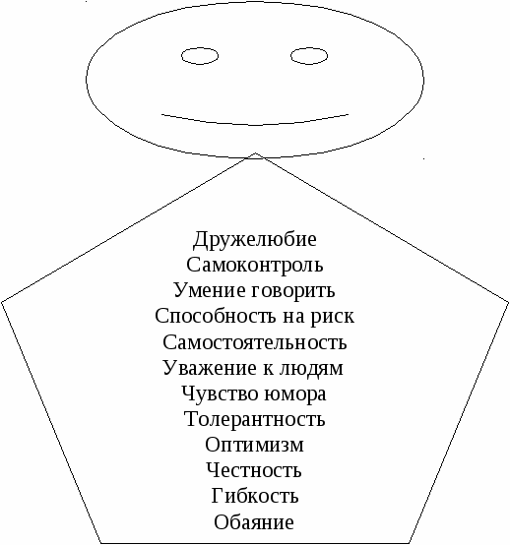 |  | Студенты слушают информацию.  Выполняют задание по методу «Надписи на плакате»  (выходят к доске по одному и фиксируют на плакате свои идеи, потом в процессе обсуждения аргументируют свое решение).  Студенты разрабатывают модель образа настоящего лидера.  После выполнения работы по командам рабочим педагог предлагает модель образец.Студенты сравнивают со своим вариантом делают вывод.  Студенты проводят сравнение образца с предложенным вариантом модели образа настоящего нравственного лидера. Делают умозаключение |  |  | Слайд 4-6  Мяч  Слайд 7
Тест  «Могу ли я стать лидером?» |  |  | 10 мин. |  | Тест «Могу ли я стать лидером?»  Отвечать надо «да», «нет» или «иногда». За утвердительный ответ вам полагается 3 балла, за отрицательный - 1, ответ «иногда» - 2 балла.  1. В трудной ситуации ваши друзья и даже просто знакомые обращаются за помощью именно к вам  2. Если это в ваших силах, вы обязательно поможете тем, кто в этом нуждается?  3. Вы с легкостью выходите победителем из любого спора?  4. Вам нравится, когда окружающие интересуются вашим мнением по разным вопросам?  5. В какую бы компанию вы не пришли, вы обязательно оказываетесь в центре всеобщего внимания?  6. Вам нравится, когда на вас направлены взгляды окружающих, когда вас откровенно разглядывают?  7. Вы с удовольствием и без всякого стеснения выступаете на публике?  8. Вы легко сходитесь с людьми, вам не составляет труда подойти к любому человеку и заговорить с ним?  9. В детстве вы были заводилой в вашей компании, придумывали разные забавы и шалости?  10. Для вас самый лучший отдых - веселая компания, походы, пикники, танцы?  11. Вас раздражает в людях безынициативность, пассивность, покорность судьбе?  12. Когда вы ставите перед собой конкретную цель, вы обязательно добиваетесь своего?  13. Если с вашими друзьями происходят какие-то неприятности, вы переживаете, вините себя?  14. Вам хочется бросить все свои дела и уехать куда-нибудь далеко, спрятаться от всего мира?  15. Вам когда-нибудь говорили, что вы подавляете окружающих своей силой, напором, энергией?  Результаты теста:  От 15 до 23 баллов – «Отверженные»;  От 24 до 29 баллов – «Серые мышки»;  От 30 до 37 баллов – «Середнячки»;  От 38 до 45 баллов – «Лидеры».  Перед каждым из вас лежат геометрические фигуры: треугольник, квадрат, круг, зигзаг. А теперь каждый из вас расположите фигуры в таком порядке, как считаете нужным. А теперь посмотрите на доску и определите себя по первой фигуре:  ЗИГЗАГ  КРУГ  КВАДРАТ  ТРЕУГОЛЬНИК  1.Зигзаг - Вам присуща образность, интуитивность. Много и глубоко думать – не ваш стиль. Вы идеалисты, очень чувствительны и непрактичны.  2.Круг- Вы – хорошие слушатели, умеете сопереживать другим, но вы не отличаетесь твердым решением и являетесь слабым руководителем.  3.Квадрат - Вы постоянно в делах, всегда доводите начатое до конца, всё у вас расположено по полочкам, внимательны к деталям, организуете вокруг себя всё и всех.  4.Треугольник- Вы – настоящий лидер! Энергичны, сконцентрированы на своей цели, глубоко мыслите, уверены в себе, хорошо учитесь и умеете вести дело.  Сегодня мы с вами рассматривали роль лидеров, выявляли лидерские качества и искали лидера среди нас. Выходит, лидером можно родиться, но никогда им не стать по-настоящему, а можно воспитать в себе эти лидерские качества, не имея их изначально. Существует даже такая пословица: «Не дерево выбирает птицу, а птица – дерево |  | Студенты индивидуально прорабатывают тест , используя предложенный дидактический материал из набора геометрических фигур, затем в совместном обсуждении дается интерпритация результатов тестирования. |  |  | Геометрические фигуры к тестовому заданию
Метод  «Ромашка Блума» |  |  | 5 мин. |  | Задание : составьте «Ромашку Блума» -  Каким должен быть лидер?  1-Кто?  2-Правильно ли я понял, что лидер-  3-Где бывает лидер?  4-Почему?  5-Что было бы?  6- Хорошо:  Плохо: |  | Каждая рабочая группа получает по лепестку ромашки и заполняет его в  соответствии с зафиксированным на нем ключевым словом, затем аргументирует свой ответ у доски. Студенты осуществляют рефлексию на основе изученной информации в рамках темы внеклассного мероприятия. |  |  | Слайд 8
Внутренняя интеграция (интеграция содержания урока с духовно-нратсенными ценностями)

Метод  «Кластер» | 10 мин. |  |  | Составьте кластер: Каким должен быть лидер?  Каждая рабочая группа получает тезис, его необходимо обработать и вычертить основную идею ключевым словом, словосочетанием или предложением , ответив на вопрос рассматриваемой проблемы: «Каким должен быть лидер?»  В результате выстраивается кластер  Тезис 1.  «Вдохновляет»  (прикрепляет фриз на доску).  Как лидер Вы можете вдохновить других на достижение успеха, помочь направить на это энергию, наилучшим образом использовать время, место, возможности тех, с кем вы работаете.  Очень важны взаимоотношения между теми, с кем вы работаете, знание интересов и возможностей.  Тезис 2.  «Вовлекает всех в работу»  (группа прикрепляет фриз к доске).  Каждый человек желает участвовать в принятии решений. Лидеры выбирают лучший вариант. В результате растет доверие друг к другу, принимаются лучшие решения.  Тезис 3.  «Лидер учит сотрудничеству»  (группа прикрепляет фриз на доску)  Вся группа следит за поступками и словами лидера. Манера поведения лидера создает атмосферу, способствующую активизации каждого к сотрудничеству.  Тезис 4.  «Лидер добивается результатов»  ( группа прикрепляет фриз на доску)  Хорошие лидеры обсуждают с группой пути достижения результатов. Это планирование нужно для достижения цели.  Лидер знает, чего хочет достичь участник. В процессе наблюдения, слушания, общения лидер способствует достижению результата.  Тезис 5.  «Лидер умеет создать хорошее настроение»  ( группа прикрепляет фриз на доску)  Дается текст песни Б. Окуджавы «Давайте восклицать»  Давайте восклицать  Друг другом восхищаться  Высокопарных слов  Не стоит опасаться.  Давайте говорить  Друг другу комплименты  Ведь это все любви  Счастливые моменты.  Давайте понимать  Друг друга с полуслова,  Чтоб, ошибившись раз,  Не ошибиться снова.  Давайте жить, во всем  Друг другу потакая,  Тем более, что жизнь  Короткая такая.  Тезис 6  «Лидер принимает правильные решения»  ( группа прикрепляет фриз на доску)  Каждый лидер должен мгновенно находить правильное решение, выбрав наилучший вариант.  Тезис 7  «Вовлекает всех в работу»  ( группа прикрепляет фриз на доску)  Зачастую лидеры настолько поглощены достижением результатов, что забывают делать комплименты членам команды. А ведь это необходимо делать для того, чтобы человек почувствовал гордость, стал уверенным в себе. |  |  |  | Каждая рабочая группа прорабатывает тезис, составляет общий кластер. |  |  | Фризы для кластера, карточки с текстами тезисов.
Итог внеклассного мероприятия  «Рефлексия» | 5 мин. |  |  | Педагог подводит итог аналитической деятельности студентов, каждой рабочей группы. Выслушивает умозаключения по теме «Нравственный лидер».  И завершении внеклассного мероприятия педагог благодарит студентов за активное участие в изучении темы внеклассного мероприятия и предлагает провести рефлексию совместной деятельности:  Каждый участник получает карточку с аналитическим вопросом, дает ответ выстраивая своё суждение:  "На сегодняшнем занятии я понял, я узнал …";  "На этом занятии меня порадовало…";  "Я похвалил бы себя…";  "Особенно мне понравилось…";  "После занятия мне захотелось…";  "Я мечтаю о …";  "Сегодня мне удалось…";  "Я сумел…";  "Было интересно…";  "Было трудно…";  "Я понял, что…";  "Теперь я могу…";  "Я почувствовал, что…";  "Я научился…";  "Меня удивило…"  Итог:  Чтобы быть Нравственным лидером, надо при этом оставаться еще и настоящим Человеком. Давайте в заключение послушаем стихотворение:  «ВЛАДЕЙ СОБОЙ СРЕДИ ТОЛПЫ СМЯТЕННОЙ …»  Владей собой среди толпы смятенной,  Тебя клянущей за смятенье всех,  Верь сам в себя, наперекор вселенной,  И маловерным отпусти их грех;  Пусть час не пробил – жди, не уставая,  Пусть лгут лжецы – не снисходи до них;  Умей прощать и не кажись, прощая,  Великодушней и мудрей других.  Умей мечтать, не став рабом мечтания,  И мыслить, мысли не обожествив;  Равно встречай успех и поруганье,  Не забывая, что их голос лжив;  Останься тих, когда твое же слово  Калечит плут, чтоб уловить глупцов,  Когда вся жизнь разрушена и снова  Ты должен все воссоздавать с основ.  Умей поставить, в радостной надежде,  На карту все, что накопил с трудом,  Все проиграть и нищим стать, как прежде,  И никогда не пожалеть о том,  Умей принудить сердце, нервы, тело  Тебе служить, когда в твоей груди  Уже давно все пусто, все сгорело  И только Воля говорит: «Иди!»  Останься прост, беседуя с царями,  Останься честен, говоря с толпой;  Будь прям и тверд с врагами и друзьями,  Пусть все, в свой час, считаются с тобой;  Наполни смыслом каждое мгновенье,  Часов и дней неуловимый бег, -  Тогда весь мир ты примешь во владенье,  Тогда, мой сын, ты будешь Человек! |  |  |  | Студенты проводят рефлексию |  |  | Карточки с индивидуальными вопросами

Рефлексивный отчет о проведенном внеклассном мероприятии
Дифференциация – каким способом вы хотите больше оказывать поддержку? Какие задания вы даете учащимся для самореализации своих возможностей? |  | Оценивание – как Вы планируете проверять уровень усвоения материала учащимися? | Охрана здоровья и соблюдение техники безопасности
Распределение заданий по рабочим группам в зависимости от уровня сложности: то есть с учетом уровня обученности и обучаемости даются задания , которые отличаются характером требований, предъявляемых к их выполнению.  Например:  - -задания на уровне понимания,  - задания на уровне анализа,  - задания на уровне применения. |  | Работа групп выполняется через обратную связь, самими учащимися и посредством вопросов от учителя, символические оценки. | Здоровьесберегаю-щие технологии – физ.минутка.
Рефлексия по содержанию внеклассного мероприятия  Была ли реальной и доступной цель внеклассного мероприятия ?  Все ли учащиеся достигли цели в реализации содержания внеклассного мероприятия? Если учащиеся еще не достигли цели, как вы думаете, почему? Правильно проводилась дифференциация на внеклассном мероприятии?  Эффективно ли использовали вы время во время этапов внеклассного мероприятия? Были ли отклонения от плана и почему? | Используйте данный раздел урока для рефлексии. Ответьте на вопросы, которые имеют важное значение в этом столбце.
Цель и задачи внеклассного мероприятия планировались в соответствии с уровнем развития понятийного мышления учащихся, с учетом развития их познавательных процессов и уровня речевых умений.
На мой взгляд весь коллектив учащихся осознал и понял содержание рассматриваемой на внеклассном мероприятии духовно-нравственной проблемы и ее значимость для полноценного становления личности . А это значит усвоили содержание предложенного материала для обсуждения и анализа. Дифференциация практических вопросов и заданий я думаю осуществлялась грамотно , так как учащиеся не испытывали сложностей в понимании их сущности и соответственно с их реализацией.
Запланированное время использовалось рационально, что позволило обеспечить активное включение каждого участника в работу и избежать аппатии и снижения работоспособности на протяжении внеклассного мероприятия
Итоговая оценка
Какие моменты прошли действительно хорошо (принимайте в расчет, как преподавание, так и учение)?
1.Обсуждение высказываний великих людей, их анализ, аргументация ответов.
2.Составление кластера «Каким должен быть нравственный лидер?»

Какие моменты могли бы улучшить Ваше мероприятие (принимайте в расчет, как преподавание, так и учение)?
1.Включение практических заданий на изучение личностных и профессиональных способностей будущих специалистов и их соответствие нормам духовно-нравственных ценностей.
Что нового я узнала из этого внеклассного мероприятия о своей группе или об отдельных учащихся, что я могла бы использовать при планировании следующего классного часа?
- коллектив учащихся работоспособный,
- уважением и доброжелательностью в адрес каждого учащегося можно решить многие сложности в негативных поведенческих реакциях со стороны обучающегося,
- использовать больше тестового материала и игровых заданий профессиональной направленности и духовно-нравственного содержания для:
- постепенного формирования профессионального самосознания будущего специалиста,
- развития более глубокого понимания содержания сути духовно-нравственных ценностей необходимых для успешного становления личности и профессионала.

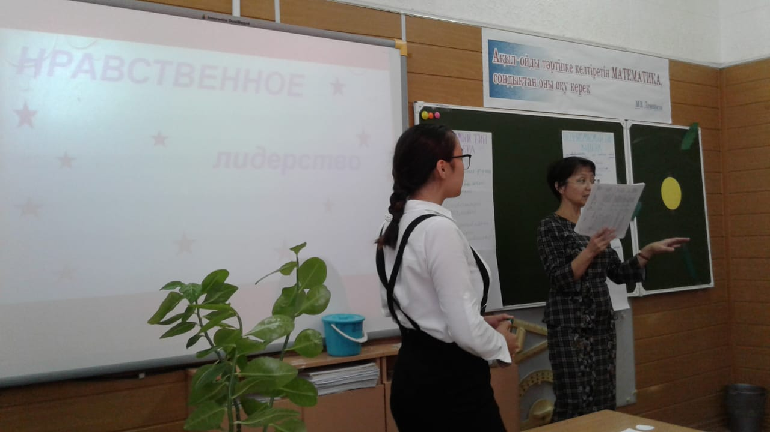
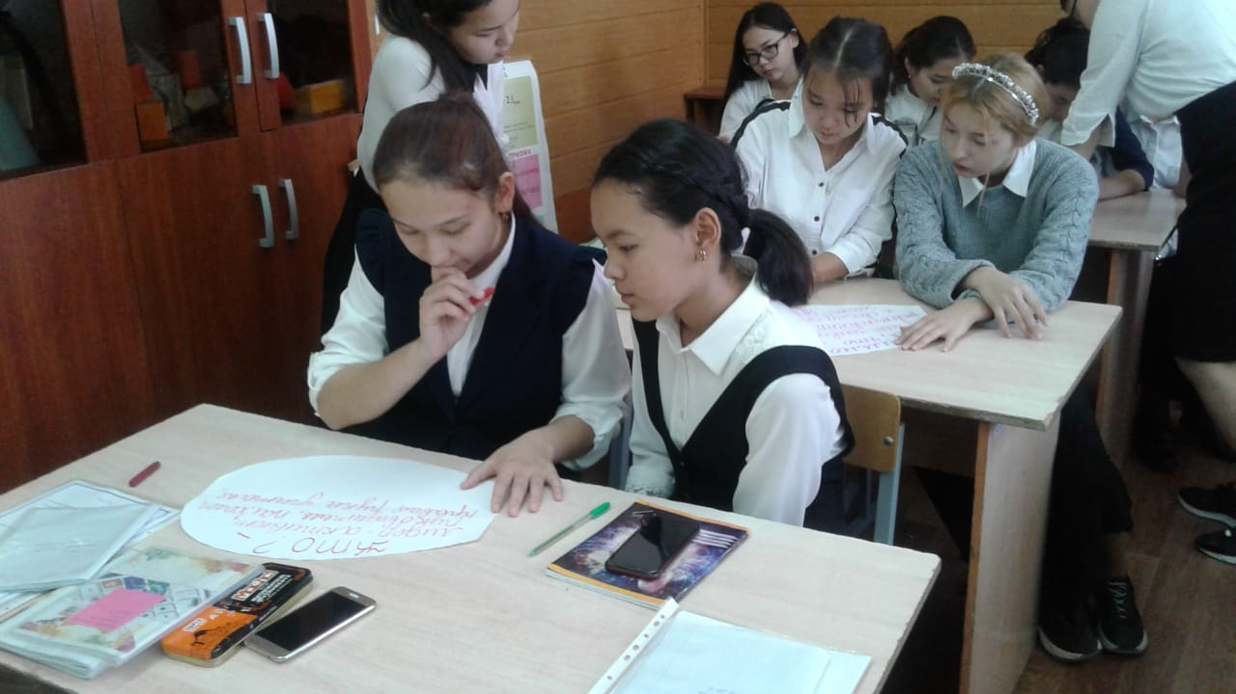
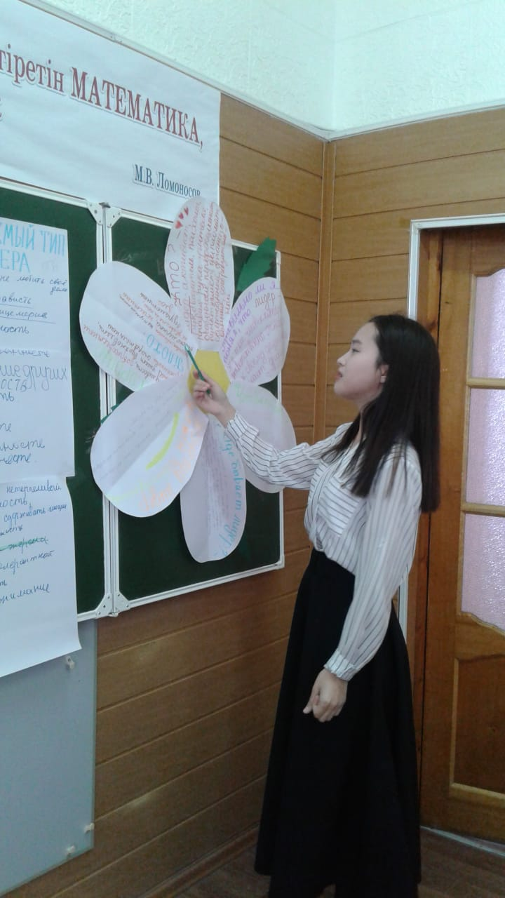

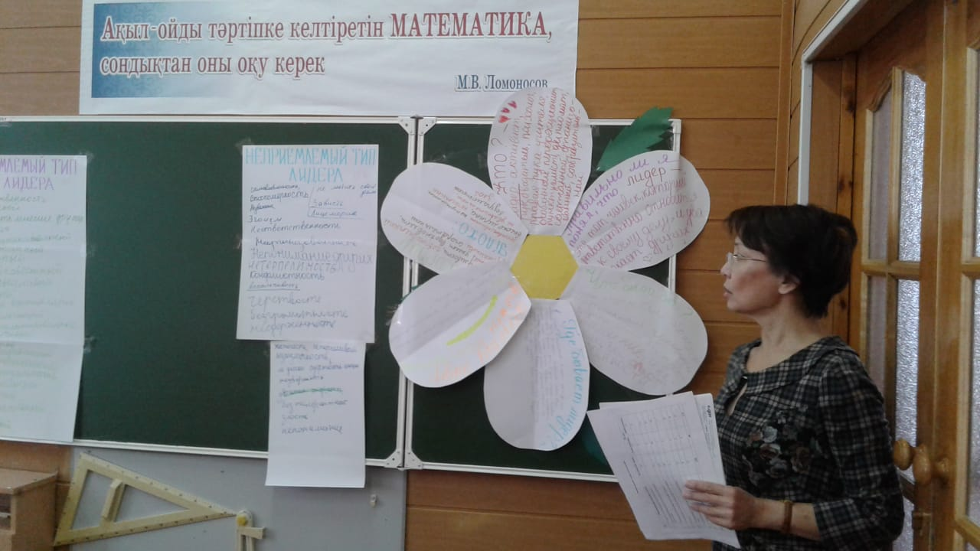

ГККП Мангистауский гуманитанный колледж имени
Мурын жырау Сенгирбекулы

«Утверждаю»
Зам.директора по воспитательной работе
______________Сармалаева С.К.
«______»_______________ 2019 г.

План-конспект внеклассного мероприятия

Тема: «Урок милосердия и доброты»

Группа: ОТБ-18/1
Дата: 30.19.2019 г.

Руководитель группы : Жанабаева А.Б.

Ақтау - 2019 г.
Тема: «Урок милосердия и доброты»
Основная цель проведения данного классного часа –  формирование у обучающихся представления о добре, милосердии, сострадании; расширение знаний о роли милосердия в жизни каждого человека.  Проведение классного часа направлено на формирование качеств:  - личностных (самоопределение, смыслообразование, нравственно-этическое оценивание)  - регулятивных (планирование, волевая саморегуляция)  -коммуникативных (самостоятельная организация деятельности, сотрудничество в группе, участие в коллективном обсуждении проблемы и путей ее решения)  - познавательных  Основные виды деятельности: работа в группах; выполнение творческого мини-проекта  Результат: развитие творческой и познавательной активности обучающихся; повышение уровня воспитанности  Задачи классного часа:  Развивать нравственные качества обучающихся и их творческие возможности  Ход классного часа:  «Стремитесь открыть хоть однажды звезду человечности в каждом»  Добрый день! Эти слова мы произносим каждый день, желая тем, к кому обращаемся добра и радости.  Начнём классный час с высказывания великого русского писателя Л. Н. Толстого «Чтобы поверить в добро, надо начать делать его»  - Попробуйте сформулировать тему нашего классного часа  - Доброта (Милосердие. Сострадание.)  В словаре Сергея Ивановича Ожегова слово «доброта» определяется так:  «Доброта – отзывчивость, душевное расположение к людям, стремление делать добро другим».  - Подберите синонимы к слову добрый.  - Милосердный, добродушный, чувствительный, участливый, сострадательный, благодушный, благосклонный, гуманный, человечный, великодушный, благородный.  Тема нашего классного часа «Урок милосердия и доброты».  - Как вы думаете, что такое милосердие? (ответы).  В словаре Ожегова:  «Милосердие – это готовность помочь кому-нибудь, простить кого-нибудь, человеколюбие»  Милосердие (милость сердца) – это постоянная помощь, внимание к больным, слабым, людям, возможности которых ограничены.  - Что значит быть милосердным? (ответы).  Быть милосердным – это, значит, поддержать человека добрым словом, помочь советом, а иногда и материально.  Дары Божии (ЛЕГЕНДА)  Рассказывают, что в самом начале времён, когда только – только были созданы все твари земные, вышел к ним ангел с корзинкой, а в ней – чего только нет: самые разные качества, на любой вкус. Ну и стали все твари разбирать эти качества. Лиса взяла хитрость, мышь – запасливость, муравей – трудолюбие.  А последнему, как это обычно и бывает, ничего не досталось. Знаете, кто был последним? Правильно, человек. Тогда ангел отдал человеку опустевшую корзинку, сказав:  - Наполни её тем, чем сам сочтёшь нужным!  И мы наполняем свои корзинки. Вот только содержимое у каждого в них –разное. Заглянем в свою корзинку: что там у нас хранится?  (ВЕРА, НАДЕЖДА, МИЛОСЕРДИЕ, СОСТРАДАНИЕ, ДОБРОТА, ЛЮБОВЬ)  Обсуждение вопросов  - Можно ли вообще быть добрым, никак не проявляя свою доброту в делах?  - Можно ли принудить человека быть добрым?  - Какими качествами должен обладать человек, умеющий прощать?  Составьте «Кластер» - Каким должен быть толерантный и какими чертами характера обладает интоллерантный человек ,работа в группах (группы по 4 человека)  Распределить в две колонки: I – черты, присущие чуткой, милосердной толерантной личности, II – интолерантной личности.  Черты:  - Терпимость  - Бессердечность  - Непонимание  - Сострадание  - Прощение  - Вспыльчивость  - Снисходительность  - Милосердие  - Злорадство  - Лживость  - Сотрудничество  - Доверие  - Раздражительность  - Зависть  - Пренебрежение  - Умение владеть собой  - Равнодушие  - Чуткость  - Агрессивность  - Эгоизм  - Альтруизм  - Доброжелательность  - Проверка выполнения задания. Таблица «Толерантная и интолерантная личность»  Толерантная личность  - Терпимость  - Сострадание  - Прощение  - Снисходительность  - Милосердие  - Сотрудничество  - Доверие  - Умение владеть собой  - Чуткость  - Альтруизм  - Доброжелательность  - Интолерантная личность  - Бессердечность  - Непонимание  - Вспыльчивость  - Злорадство  - Лживость  - Раздражительность  - Зависть  - Пренебрежение  - Равнодушие  - Агрессивность  - Эгоизм  Анализ полученногорезультата по составлению кластера  - Вопрос в аудиторию:  - Умеете ли вы прощать?  - А как вы думаете, прощение – удел слабых или сильных?  - Нужно ли милосердие в обычной, повседневной жизни? Почему? Если «да», то где можно проявить акт милосердия?  - Нужно ли проявлять милосердие к людям возможности, которых ограничены? Обосновать.  - Были ли в вашей жизни случаи проявления милосердия к таким людям?  В жизни капельки добра, сливаясь, превращаются в ручеёк, ручейки в реку, реки – в море добра. Хорошо, когда доброта живет в сердце каждого человека.  На добро отвечают добром.  На зло отвечает справедливость.  Конфуций  Работа в группах. Сложить пословицы и поговорки о доброте и милосердии. Прокомментировать, как вы их понимаете.  - Доброта … (без разума пуста).  Доброе дело … (питает и душу и тело).  Добрый человек … (в добре живет век).  Чего не сделаешь силком,… ( того добьешься добром).  Красота до вечера, …(а доброта навеки).  Доброе братство … (лучше богатства).  - Когда что-то делаешь,…( думай о последствиях)  Хочешь себе добра, … (не делай никому зла)  Кто доброе сердце имеет,…( тот все одолеет)  Милостивому человеку .. (и Бог подает)  На милость … (образца нет).  Со всякого по крошке …( голодному пироги)  С миру по нити … (голому рубашка)  Дающего рука … (не обеднеет)  - На добрый привет... (добрый ответ).  - Про доброе дело... (говори смело).  - Жизнь дана на... (добрые дела).  - Учись доброму... (дурное на ум не пойдет)  Я предлагаю послушать басню древнегреческого баснописца Эзопа и ответить на вопрос: в чём её смысл?  Солнце и ветер.  Поспорили солнце и ветер о том, кто сильнее. - Я докажу, что я сильнее,- воскликнул ветер.- Вот видишь человека в плаще? Бьюсь об заклад, что мне скорее удастся заставить его снять плащ, чем тебе.  Солнце зашло за тучу, а ветер начал так дуть, пока не превратился в ураган.  Но чем сильнее дул ветер, тем плотнее старик запахивал на себе плащ. Наконец ветер стих, а затем и совсем прекратился.  Тогда солнце выглянуло из-за тучи и добродушно улыбнулось старику. Вскоре он стал вытирать пот со лба и снял плащ. Тут солнце и сказало ветру, что доброта и дружелюбие всегда пересилят ярость и принуждение.  коментарий  Эзоп был рабом при дворе царя Креза. Свои бессмертные басни он сочинил в XVI в. до н.э., а их нравственные уроки справедливы и в наши дни.  Ответ:  Во что может превратиться человек, помнящий зло, перестающий делать добро людям, думающий только о себе? Его-то и человек назвать трудно.  Человек на то и человек, чтобы делать добро, потому что добрых людей на земле гораздо больше, чем злых, и ваше добро люди могут оценить!  За добро добром платят!  Творческое задание «Дерево Добрых дел».  Перед вами нарисовано дерево. Чего же не хватает на нём? (листьев).  Действительно, листьев. На столах у вас цветная бумага, чтобы наше дерево ожило, вам нужно вырезать листочки и написать на них те добрые дела, которые вы сделали или собираетесь сделать в ближайшее время, а затем прикрепить их на дерево. Вот и посмотрим, оживёт наше деревце или нет. Сделать это надо быстро, аккуратно.  Нравится вам ваше дерево?  Давайте прочтём, какие вы совершили дела. (зачитать несколько записей)  Мы «посадили» свое Дерево Добрых дел не забывайте добавлять к нему новые листочки – плоды нашего дерева.  РЕФЛЕКСИЯ  "На сегодняшнем занятии я понял, я узнал …";  "На этом занятии меня порадовало…";  "Я похвалил бы себя…";  "Особенно мне понравилось…";  "После занятия мне захотелось…";  "Я мечтаю о …";  "Сегодня мне удалось…";  "Я сумел…";  "Было интересно…";  "Было трудно…";  "Я понял, что…";  "Теперь я могу…";  "Я почувствовал, что…";  "Я научился…";  "Меня удивило…"  Человек должен чаще останавливаться и размышлять о своих совершённых поступках. Помните:  Добрые слова – корни.  Добрые мысли – цветы,  Добрые дела – плоды.  Добрые сердца – сады. | Ресурсы:  (карточки, плакаты,  слайды, два плоскостных изображения корзин, дифференцированный карточки с ключевыми фразами, идеями по заданиям в соответсвии с их содержанием)

Рефлексивный отчет о проведенном внеклассном мероприятии
на тему«Урок милосердия и доброты»
Рефлексивный отчет о проведенном внеклассном мероприятии
Дифференциация – каким способом вы хотите больше оказывать поддержку? Какие задания вы даете учащимся для самореализации своих возможностей? |  | Оценивание – как Вы планируете проверять уровень усвоения материала учащимися? | Охрана здоровья и соблюдение техники безопасности
Распределение заданий по рабочим группам в зависимости от уровня сложности: то есть с учетом уровня обученности и обучаемости даются задания , которые отличаются характером требований, предъявляемых к их выполнению.  Например:  - -задания на уровне понимания,  - задания на уровне анализа,  - задания на уровне применения. |  | Работа групп выполняется через обратную связь, самими учащимися и посредством вопросов от учителя, символические оценки. | Здоровьесберегаю-щие технологии – физ.минутка.
Рефлексия по содержанию внеклассного мероприятия  Была ли реальной и доступной цель внеклассного мероприятия ?  Все ли учащиеся достигли цели в реализации содержания внеклассного мероприятия? Если учащиеся еще не достигли цели, как вы думаете, почему? Правильно проводилась дифференциация на внеклассном мероприятии?  Эффективно ли использовали вы время во время этапов внеклассного мероприятия? Были ли отклонения от плана и почему? | Используйте данный раздел урока для рефлексии. Ответьте на вопросы, которые имеют важное значение в этом столбце.
Цель и задачи внеклассного мероприятия планировались в соответствии с уровнем развития понятийного мышления учащихся, с учетом развития их познавательных процессов и уровня речевых умений.
На мой взгляд весь коллектив учащихся осознал и понял содержание рассматриваемой на внеклассном мероприятии духовно-нравственной проблемы и ее значимость для полноценного становления личности . А это значит усвоили содержание предложенного материала для обсуждения и анализа. Дифференциация практических вопросов и заданий я думаю осуществлялась грамотно , так как учащиеся не испытывали сложностей в понимании их сущности и соответственно с их реализацией.
Запланированное время использовалось рационально, что позволило обеспечить активное включение каждого участника в работу и избежать аппатии и снижения работоспособности на протяжении внеклассного мероприятия
Итоговая оценка
Какие моменты прошли действительно хорошо (принимайте в расчет, как преподавание, так и учение)?
1.Обсуждение высказываний великих людей, их анализ, аргументация ответов.
2.Составление кластера «Каким должен быть толлерантный и интоллерантный человек?»
3. «Дерево добрых дел»

Какие моменты могли бы улучшить Ваше мероприятие (принимайте в расчет, как преподавание, так и учение)?
1.Включение практических заданий на изучение личностных и профессиональных способностей будущих специалистов и их соответствие нормам духовно-нравственных ценностей.
Что нового я узнала из этого внеклассного мероприятия о своей группе или об отдельных учащихся, что я могла бы использовать при планировании следующего классного часа?
- коллектив учащихся работоспособный,
- уважением и доброжелательностью в адрес каждого учащегося можно решить многие сложности в негативных поведенческих реакциях со стороны обучающегося,
- использовать больше тестового материала и игровых заданий профессиональной направленности и духовно-нравственного содержания для:
- постепенного формирования профессионального самосознания будущего специалиста,
- развития более глубокого понимания содержания сути духовно-нравственных ценностей необходимых для успешного становления личности и профессионала.

